13
Skrajšani postopek
Na podlagi 19. člena Statuta Mestne občine Nova Gorica (Uradni list RS, št. 13/12, 18/17 in 18/19) in je Mestni svet Mestne občine Nova Gorica na seji dne ______________ sprejel

O D L O K
o spremembah in dopolnitvah Odloka o priznanjih
Mestne občine Nova Gorica

- člen

V Odloku o priznanjih Mestne občine Nova Gorica (Uradni list RS, št. 21/08, 24/12 in 31/20) (v nadaljevanju: odlok) se v 3. členu prvi odstavek spremeni tako, da se glasi:

»Priznanja po vrsti od najvišjega do najnižjega so:
- naziv častni občan Mestne občine Nova Gorica,
- nagrada Franceta Bevka,
- nagrada Mestne občine Nova Gorica,
- Bevkova listina,
- Plaketa Mestne občine Nova Gorica.«

- člen

V 3. členu se doda nov drugi odstavek, ki se glasi:

»Dobitnik lahko prejme posamezno priznanje Mestne občine Nova Gorica samo enkrat. Dobitnik višjega priznanja ne more prejeti nižjega priznanja.«

Dosedanji drugi odstavek postane tretji odstavek.

- člen

Za 8. členom se naslov podpoglavja 1.2. spremeni, tako da se glasi: »1.2. Nagrada Franceta Bevka«.

- člen
- člen se spremeni tako, da se glasi:

»9. člen

Mestna občina Nova Gorica podeli vsako leto največ eno nagrado Franceta Bevka posameznikom, zavodom, skupnostim, društvom, organizacijam in drugim za življenjsko delo v umetnosti in kulturi, ki je pomembno za Mestno občino Nova Gorica.«.

- člen

- člen se spremeni tako, da se glasi:
»10. člen

Nagrado Franceta Bevka sestavljala denarna nagrada in likovno delo. Komisija določi višino denarne nagrade in opravi izbor likovnega dela vsako leto posebej.

Komisija lahko mestnemu svetu predlaga, da se denarna nagrada ne podeli.«.

- člen

Za 10. členom se naslov podpoglavja 1.3. spremeni, tako da se glasi: »1.3. Nagrada Mestne občine Nova Gorica«.

- člen

11. člen se spremeni tako, da se glasi:
»11. člen

Mestna občina Nova Gorica podeljuje vsako leto do tri nagrade Mestne občine Nova Gorica občanom in drugim osebam, podjetjem, zavodom, skupnostim, društvom in drugim organizacijam ter drugim za trajno pomembne uspehe pri razvoju Mestne občine Nova Gorica, njenem uveljavljanju in ugledu v domovini in v svetu.«.

- člen

12. člen se spremeni tako, da se glasi:
»12. člen

Nagrado Mestne občine Nova Gorica sestavljata denarna nagrada in likovno delo. Komisija določi višino denarne nagrade in opravi izbor likovnega dela vsako leto posebej.

Komisija lahko mestnemu svetu predlaga, da se denarna nagrada ne podeli.«.

- člen

Ta odlok začne veljati osmi dan po objavi v Uradnem listu Republike Slovenije.

Številka: 094-1/2008
Nova Gorica,
Samo Turel
ŽUPAN

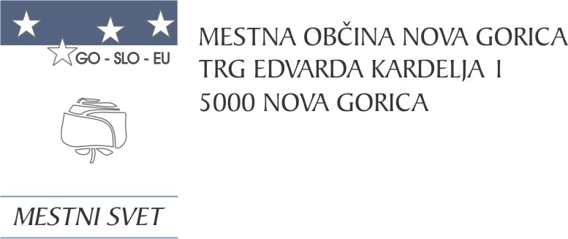
Komisija za nagrade, priznanja
in odlikovanja

Številka: 094-1/2008-9
Nova Gorica, dne 13. februarja 2024

O B R A Z L O Ž I T E V

- Razlogi, ki utemeljujejo potrebo po sprejetju Odloka o spremembah in dopolnitvah Odloka o priznanjih Mestne občine Nova Gorica (v nadaljevanju: odlok):
Odlok o priznanjih Mestne občine Nova Gorica je bil sprejet 21. 2. 2008 in noveliran 15. 3. 2012 ter 12. 3. 2020.
Komisija za nagrade, priznanja in odlikovanja je na seji, ki je bila 6. 9. 2023, sprejela odločitev, da se na naslednji seji komisije zaradi nedorečenost Odloka o podelitvi priznanj Mestne občine Nova Gorica v zvezi z rangiranjem občinskih priznanj pripravi predlog sprememb in dopolnitev predmetnega odloka.

- Cilji, ki se želijo doseči s sprejemom odloka:
Cilj spremembe odloka je predvsem nedvoumno določiti občinska priznanja po vrsti od najvišjega do najnižjega. Takšno rangiranje je v praksi v uporabi že ves čas veljavnosti odloka, a se je neuradno izpostavilo kot problematično ob podelitvi priznanj Mestne občine Nova Gorica za leto 2023.

- Pravne podlage in načela, po katerih naj se uredijo razmerja na tem področju:
- deveti odstavek 5. člena in 19. člen Statuta Mestne občine Nova Gorica (Uradni list RS, št. 13/12, 18/17 in 18/19).

- Rešitve in posledice, ki bodo nastale s sprejemom predlaganega odloka:
S sprejetjem predlaganih sprememb bo odpravljena vsakršna dilema in nesporazumi v zvezi z rangiranjem občinskih priznanj.

- Materialne obveznosti, ki bodo nastale s sprejemom predlaganega odloka:
S spremembo odloka ne bo prišlo do povečanja materialnih obveznosti.

- Druge pomembne okoliščine, glede vprašanj, ki jih ureja predlagani odlok:
Ker gre za manj zahtevne spremembe in dopolnitve odloka in ker je potrebno do konca meseca marca objaviti razpis za podelitev priznanj Mestne občine Nova Gorica za leto 2024, skladno z določbo 70.a člena Poslovnika Mestnega sveta Mestne občine Nova Gorica, se predlaga sprejem odloka po skrajšanem postopku z začetkom veljavnosti osmi dan po objavi v Uradnem listu Republike Slovenije.

Mestnemu svetu Mestne občine Nova Gorica se predlaga, da predlagane spremembe in dopolnitve odloka sprejme.

PRIPRAVIL: mag. Elena Zavadlav Ušaj
Miran Ljucovič PREDSEDNICA

